**Здравствуйте, ребята! Сегодня мы с вами переходим к более интересной теме:**

**Персонажи**

Персонажи в мультфильме должны быть проработаны детально, у них должен быть свой стиль, образ, характер и манеры поведения, чтобы зритель поверил, что персонаж живой, реальный.

Вам могут прийти в голову гениальные идеи, которые Вы сможете сразу реализовать на бумаге, пластилине и.т, а может вашим персонажем может стать ваша любимая игрушка.

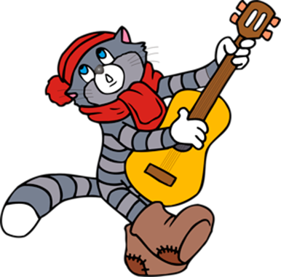

*(Как пример. Известный персонаж из мультфильма "Простоквашино")*

**4 Задание: Далее изготовить (нарисовать) персонажей . Прислать фото мне на почту.**